**TRƯỜNG ĐẠI HỌC SƯ PHẠM THÀNH PHỐ HỒ CHÍ MINH**

**KHOA CÔNG NGHỆ THÔNG TIN**

**MÔN LẬP TRÌNH WINFORM**

---🙡🙣---

**BÁO CÁO MÔN: LẬP TRÌNH TRÊN WINDOWS**

**ĐỀ TÀI: XÂY DỰNG HỆ THỐNG QUẢN LÝ HIỆU THUỐC**

**HỌC PHẦN:** **2411COMP1019**

**Nhóm sinh viên thực hiện:**

**Nguyễn Quốc Chí – 49.01.104.014**

**Nguyễn Nhứt Lâm – 49.01.104.080**

**Nguyễn Hữu Lập – 49.01.104.082**

**Nguyễn Đặng Đại Nam - 49.01.104.094**

**Giảng viên hướng dẫn:**

**Ths.Lương Trần Ngọc Khiết**

**TP.HỒ CHÍ MINH - Năm 2024**

Mục lục

1 Giới thiệu đề tài 1

1.1 Yêu cầu 1

1.1.1.Yêu Cầu 1

1.1.2.Điểm cộng 1

1.2 Chức năng 2

2 Sản phẩm 3

2.1 2.1 Các form của chương trình 3

2.1.1.Login: Giao diện chức năng đăng nhập: 3

2.1.2.Signup: Giao diện chức năng đăng kí 4

2.1.3.Giao diện chính 4

2.1.4.Giới thiệu thành viên 5

2.1.5.Giao diện hiển thị danh sách nhân viên 5

2.1.6. Giao diện hiển thị danh sách quản lý 6

2.1.7.Giao diện cập nhật thông tin nhân viên 6

2.1.8.Giao diện chức năng in danh sách các nhân viên 7

2.1.9.Giao diện cập nhật thông tin thuốc 7

2.1.10.Giao diện hiển thị các hàng hoá còn trong kho và chức năng khi phiếu kiểm kho 8

2.1.11. Chức năng chỉnh sửa thông tin kho 8

2.1.12. Chức năng duyệt đơn nhập hàng 9

2.1.13. Chức năng hiện thị danh sách nhà cung cấp 9

2.1.14. Chức năng hiển thị danh sách thông tin khách hàng 10

2.1.15.Hiển thị danh sách hoá đơn và chức năng hiển thị thông tin của hoá đơn 10

2.1.16.Chức năng xem báo cáo về doanh thu 11

2.1.17.Chức năng tạo hóa đơn bán hàng 11

2.2 2.2 Các thông tin về code 12

3 Phân công công việc 12

4 Tham khảo 12

5 Mã nguồn 12

**Lời cảm ơn**

Chúng em xin gửi lời cảm ơn sâu sắc đến Khoa Công nghệ Thông tin của Trường Đại học Sư Phạm TP.HCM, đã tạo điều kiện thuận lợi, giúp chúng em có cơ hội học tập, nghiên cứu và hoàn thành đề tài "Xây Dựng Hệ Thống Quản Lý Hiệu Thuốc" cho bài báo cáo này. Chính sự hỗ trợ nhiệt tình từ các thầy đã tạo ra một môi trường học tập đầy động lực, khuyến khích chúng em phấn đấu và phát huy hết khả năng của bản thân. Những kiến thức mà chúng em được tiếp thu không chỉ đơn thuần là lý thuyết mà còn là nền tảng vững chắc để chúng em áp dụng vào thực tế.

Đặc biệt, chúng em xin chân thành cảm ơn thầy Thạc sĩ Lương Trần Ngọc Khiết, người đã luôn tận tình chỉ bảo, truyền đạt những kiến thức quý báu và hướng dẫn chúng em trong suốt quá trình thực hiện bài báo cáo này. Những lời khuyên và sự chỉ bảo của thầy đã mở ra cho chúng em những góc nhìn mới mẻ, sâu sắc hơn, giúp bài báo cáo ngày càng hoàn thiện hơn. Chúng em tin rằng, nhờ vào những lời nhận xét của thầy, bài viết của chúng em sẽ không chỉ tiến bộ về mặt nội dung mà còn nâng cao được khả năng nghiên cứu, phân tích và trình bày của bản thân trong các công trình tiếp theo.

Chúng em xin chân thành cảm ơn!

# Giới thiệu đề tài

Hiện nay, với sự phát triển vượt bậc của công nghệ thông tin, việc ứng dụng các thành quả công nghệ vào các lĩnh vực khác nhau đang ngày càng trở nên quan trọng và mang tính quyết định. Trong ngành dược, đặc biệt là trong quản lý nhà thuốc, ứng dụng công nghệ thông tin giúp tối ưu hóa quá trình quản lý thuốc, cải thiện hiệu quả công việc và đảm bảo an toàn cho người sử dụng. Thực tế, nhiều nhà thuốc vẫn đang sử dụng phương pháp quản lý thủ công, gây khó khăn trong việc theo dõi kho thuốc, kiểm soát hạn sử dụng, và thống kê số lượng thuốc. Những vấn đề này không chỉ ảnh hưởng đến hiệu suất làm việc mà còn có thể dẫn đến các sai sót trong công tác cấp phát thuốc.

Với sự hiểu biết về những khó khăn này, nhóm chúng em đã phát triển một chương trình phần mềm dành riêng cho việc quản lý nhà thuốc. Chương trình giúp người quản lý dễ dàng kiểm soát tồn kho, theo dõi hạn sử dụng, và tự động thống kê số lượng thuốc đang có. Ngoài ra, phần mềm cũng giúp người quản lý dễ dàng thực hiện, giúp giảm thiểu sai sót và tiết kiệm thời gian.

## Yêu cầu

### 1.1.1.Yêu Cầu

* Bắt buộc dùng LINQ. (Nhóm nào không sử dụng nhận 0đ, không cần báo cáo)
* Kết nối cơ sở dữ liệu phục vụ nghiệp vụ hoạt động trong thực tế như: Quản lý bãi xe, Quản lý nhân viên, Quản lý thư viện, Quản lý cửa hàng hàng bán cà phế/nước/ vật dụng ....
* (4.0đ) Bắt buộc 01 form giới thiệu thành viên, 03 form kết hợp report in ấn dữ liệu (có điều kiện), tối thiếu 15 form chức năng  (bao gồm cả đăng nhập, đăng ký, quên mật khẩu, giới thiệu, ...)
* (2.0đ) Bắt buộc có mã hóa mật khẩu và phân quyền chức năng (xem video)
* (2.0đ) Bắt buộc có các form nghiệp vụ chính của ứng dụng. Ví dụ QL bãi xe phải có xác định xe ra vào bãi, QL thư viện thì phải có thuê mượn sách, QL cửa hàng cần có bán sản phẩm ...
* (2.0đ) Viết báo cáo chi tiết phân công việc của nhóm, giới thiệu sản phẩm

### 1.1.2.Điểm cộng

* (1.0đ) Thiết lập cái đặt qua **App.config**
* Telerik, DevExpress, NuGet
* (2.0đ) Có 2 biểu đồ trong ứng dụng
* (1.0đ) Đóng gói project
* (1.0- 2.0đ) Nội dung sáng tạo khác (nếu có)

## Chức năng

**1. Quyền Admin**

Admin là người có quyền cao nhất trong hệ thống, thường là chủ hiệu thuốc hoặc người quản lý tổng thể.  
**Chức năng:**

* **Quản lý tài khoản:**
  + Thêm, xóa, sửa tài khoản nhân viên.
  + Phân quyền cho các chức vụ khác nhau (Quản lý, Nhân viên).
* **Quản lý kho hàng:**
  + Thêm, sửa, xóa thông tin thuốc (tên thuốc, giá bán, số lượng tồn, hạn sử dụng, lô hàng).
  + Kiểm kê kho, cập nhật số lượng tồn.
* **Quản lý nhập hàng:**
  + Duyệt đơn nhập hàng từ nhà cung cấp.
  + Ghi nhận và quản lý thông tin nhà cung cấp.
* **Quản lý bán hàng:**
  + Xem doanh thu, báo cáo chi tiết (theo ngày, tuần, tháng).
  + Phê duyệt các hóa đơn hoặc điều chỉnh khi cần.
* **Quản lý khách hàng:**
  + Thêm, sửa thông tin khách hàng thân thiết.
  + Theo dõi lịch sử mua hàng, áp dụng ưu đãi.
* **Quản lý báo cáo:**
  + Xem và xuất các báo cáo chi tiết (doanh thu, tồn kho, nhập hàng).

**2. Quyền Quản lý (Manager)**

Quản lý sẽ có quyền hạn thấp hơn Admin nhưng vẫn có thể điều hành nhiều hoạt động chính.  
**Chức năng:**

* **Quản lý nhân viên:**
  + Xem danh sách nhân viên.
* **Quản lý kho hàng:**
  + Kiểm tra và đề xuất nhập hàng.
  + Thêm/sửa thông tin thuốc.
* **Quản lý bán hàng:**
  + Giải quyết các vấn đề trong ca làm việc (hóa đơn sai, khách hàng đổi trả).
* **Quản lý báo cáo:**
  + Xem các báo cáo tóm tắt (kho hàng, doanh thu).

**3. Quyền Nhân viên (Staff)**

Nhân viên chịu trách nhiệm xử lý các công việc hàng ngày như bán hàng và hỗ trợ khách hàng.  
**Chức năng:**

* **Bán hàng:**
  + Tạo và in hóa đơn cho khách.
* **Kiểm tra tồn kho:**
  + Kiểm tra nhanh số lượng hàng trong kho để phục vụ khách hàng.
* **Hỗ trợ khách hàng:**
  + Tra cứu thông tin thuốc (giá, công dụng, hướng dẫn sử dụng).
  + Xử lý đổi/trả thuốc (theo chính sách).

# Sản phẩm

## 2.1 Các form của chương trình

### 2.1.1.Login: Giao diện chức năng đăng nhập:

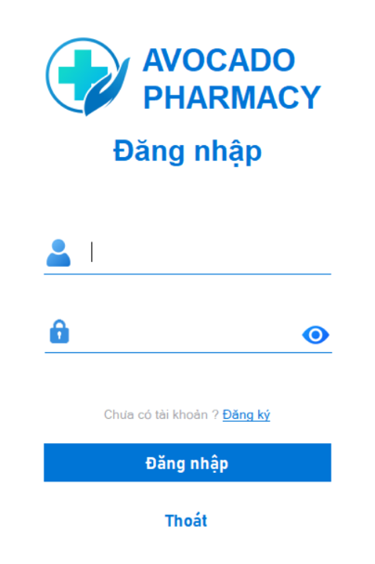

### 2.1.2.Signup: Giao diện chức năng đăng kí

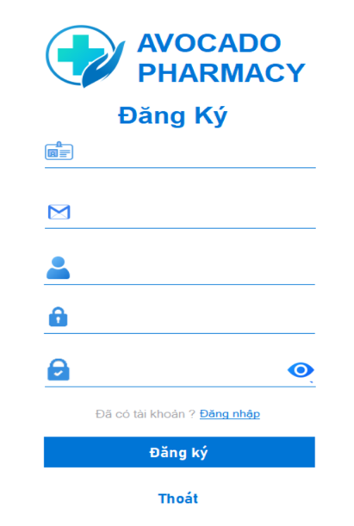

### 2.1.3.Giao diện chính

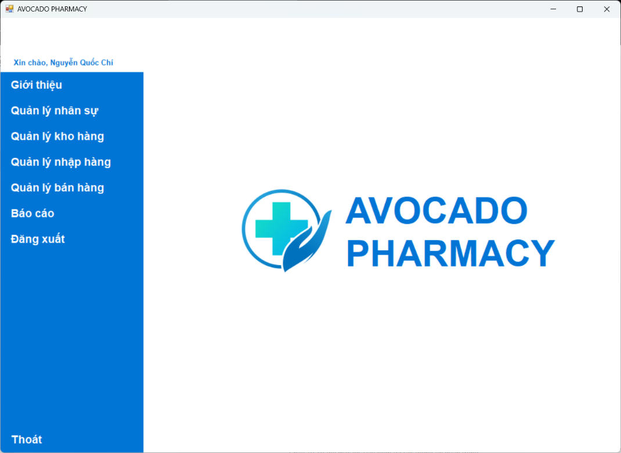

### 2.1.4.Giới thiệu thành viên

### 2.1.5.Giao diện hiển thị danh sách nhân viên

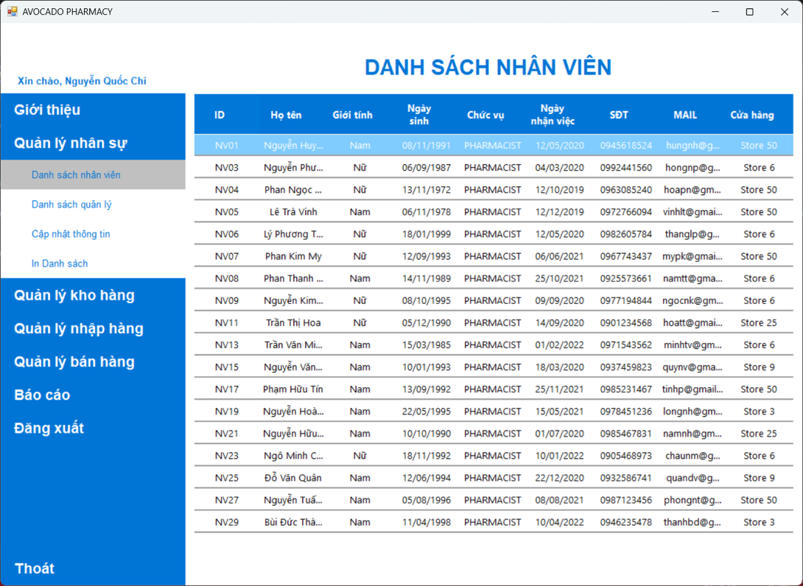

### 2.1.6. Giao diện hiển thị danh sách quản lý

### 2.1.7.Giao diện cập nhật thông tin nhân viên

### 2.1.8.Giao diện chức năng in danh sách các nhân viên

### 2.1.9.Giao diện cập nhật thông tin thuốc

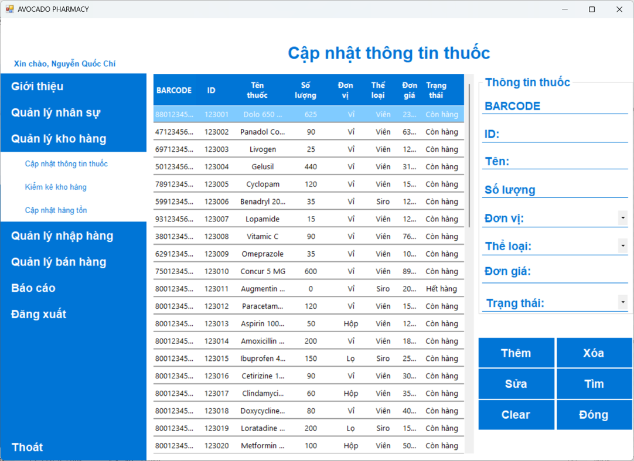

### 2.1.10.Giao diện hiển thị các hàng hoá còn trong kho và chức năng khi phiếu kiểm kho

### 2.1.11. Chức năng chỉnh sửa thông tin kho

### 2.1.12. Chức năng duyệt đơn nhập hàng

### 2.1.13. Chức năng hiện thị danh sách nhà cung cấp

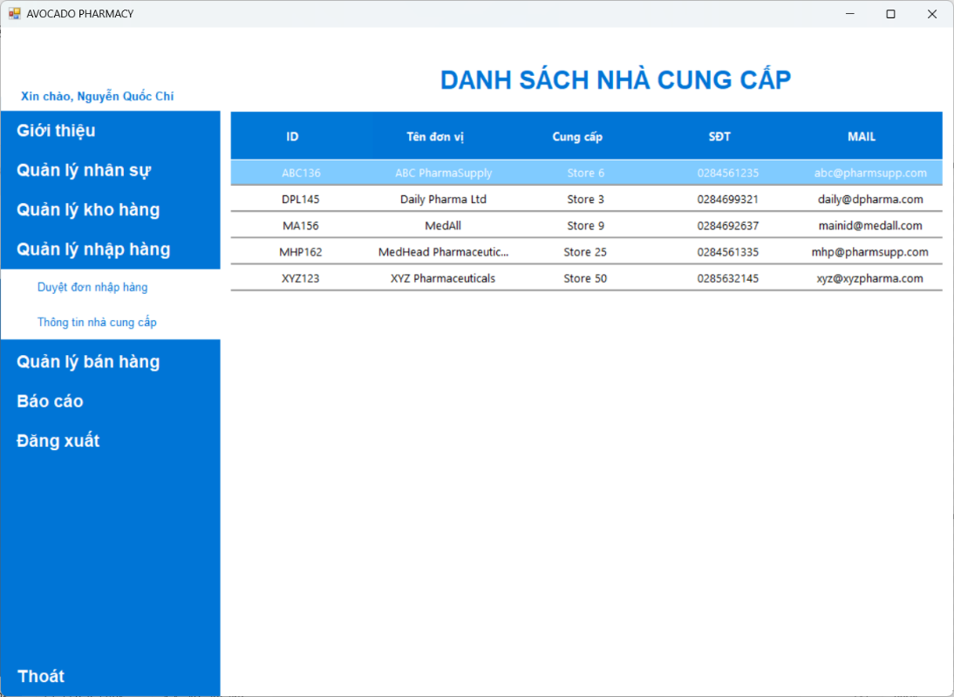

### 2.1.14. Chức năng hiển thị danh sách thông tin khách hàng

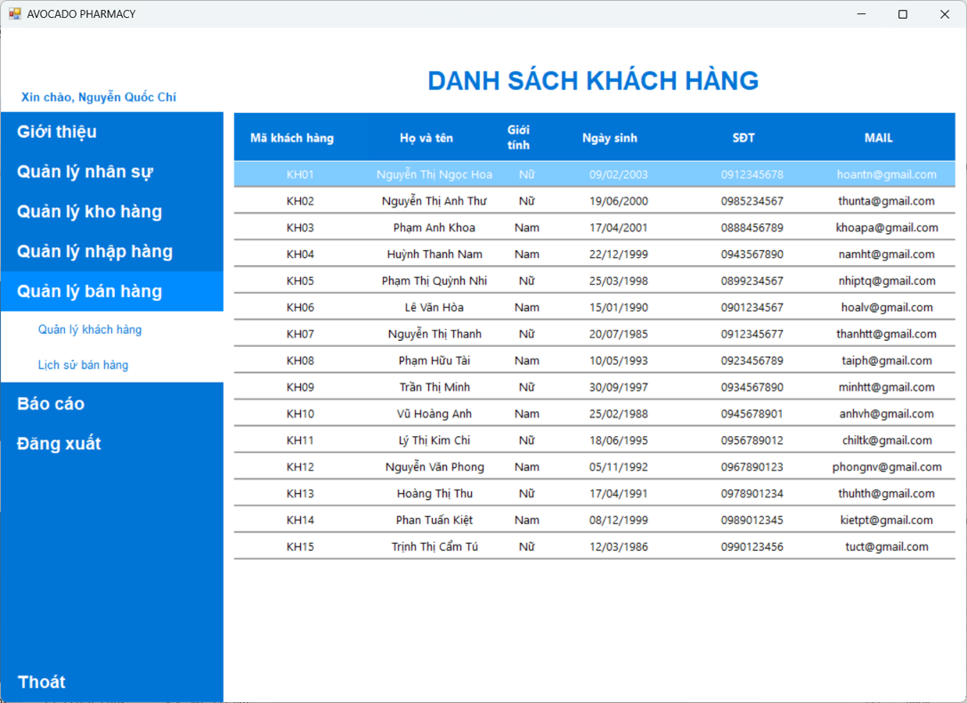

### 2.1.15.Hiển thị danh sách hoá đơn và chức năng hiển thị thông tin của hoá đơn

### 2.1.16.Chức năng xem báo cáo về doanh thu

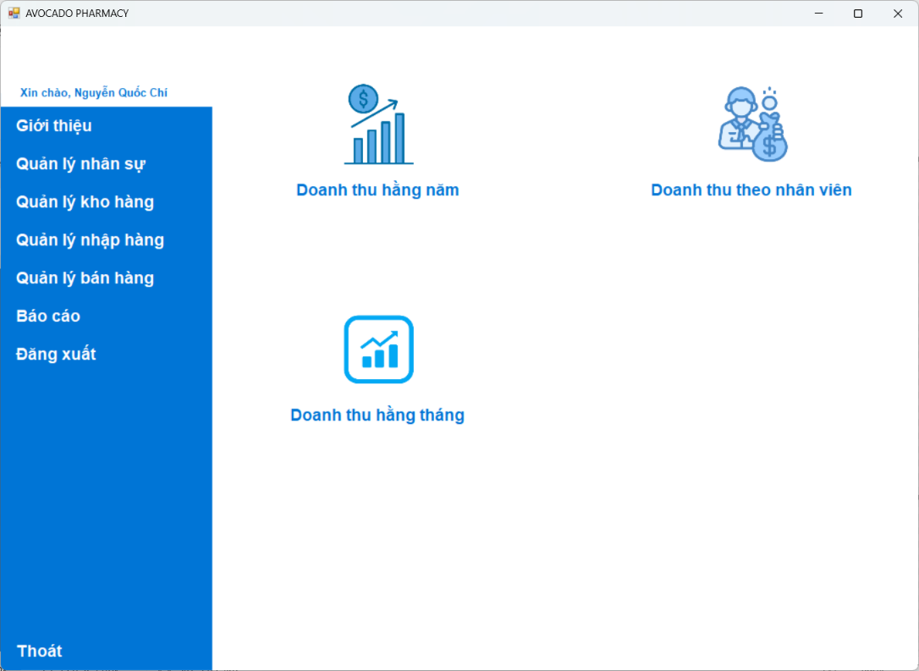

### 2.1.17.Chức năng tạo hóa đơn bán hàng

## 2.2 Các thông tin về code

# 3 Phân công công việc

|  |  |  |
| --- | --- | --- |
| Họ tên | Công việc được giao | Mức độ hoàn thành |
| Nguyễn Quốc Chí | Xây dựng chương trình chính,Phân quyền người dùng,chức năng đăng nhập,giao diện chính , dăng kí | 100% |
| Nguyễn Đặng Đại Nam | Đọc dữ liệu từ database,quản lý nhân viên, cài đặt qua app.config,báo cáo về doanh thu | 100% |
| Nguyễn Hữu Lập | Giới thiệu thành viên và thực hiện chức năng nghiệp vụ chính, đăng nhập | 100% |
| Nguyễn Nhứt Lâm | Thực hiện chức năng thêm ,cập nhật thông tin thuốc và nhân viên, làm báo cáo | 100% |

# 4 Tham khảo

[1]Timoday, "Xây dựng chương trình quản lý bán hàng bằng C#," [Trực tuyến]. Có sẵn: <https://timoday.edu.vn/xay-dung-chuong-trinh-quan-ly-ban-hang-bang-c>.

[2]Hiệp Sĩ IT, "Thêm, sửa, xóa user với Windows Form," . Có sẵn: <https://hiepsiit.com/detail/form/windows-form/them-sua-xoa-user>.

[3]Weebly, "Bài thực hành C# - Lab08,". Có sẵn: <https://monhoc.weebly.com/uploads/1/6/9/3/16936172/cs_lab08.pdf>.

[4]GitHub, "Quản Lý Hiệu Thuốc V1," . Có sẵn: <https://github.com/nducthang/QuanLyHieuThuocV1>.

[5]Mekongsoft, "Phần mềm quản lý bán thuốc tây,". Có sẵn: <https://mekongsoft.com.vn/tin-tuc/phan-mem/phan-mem-quan-ly-ban-thuoc-tay-a43>.

# 5 Mã nguồn